Информация для опубликования
15.08.2024г.

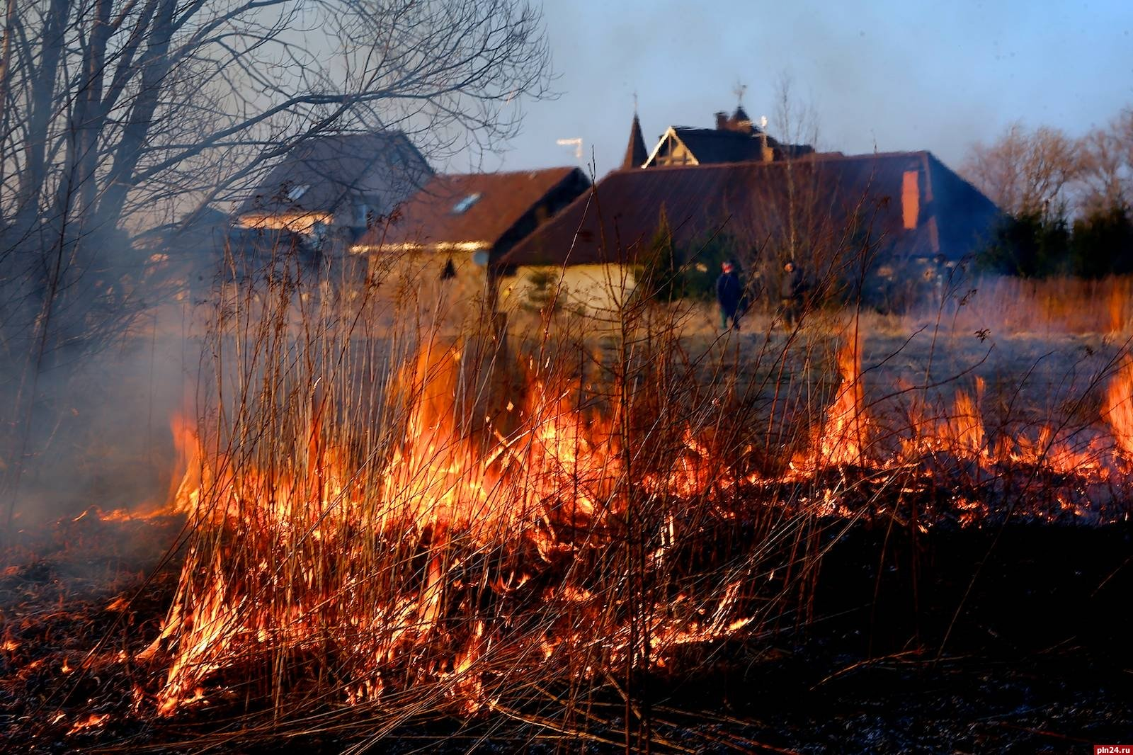

Добрушская районная инспекция природных ресурсов и охраны окружающей среды напоминает, что незаконное выжигание сухой растительности, трав на корню, а так же стерни и пожнивных остатков на полях либо непринятие мер по ликвидации палов на территории республики ЗАПРЕЩЕНЫ!
За несоблюдение указанных требований предусмотрена административная ответственность.
Так, в соответствии со статьей 16.40 Кодекса Республики Беларусь об административных правонарушениях, за незаконное выжигание сухой растительности, трав на корню, а также стерни и пожнивных остатков на полях либо непринятие мер по ликвидации палов виновные лица привлекаются к административной ответственности в виде штрафа в размере от десяти до тридцати базовых величин.
В соответствии со статьей 16.41 Кодекса Республики Беларусь об административных правонарушениях за разведение костров в запрещенных местах, за исключением нарушений требований пожарной безопасности, ответственность за которые предусмотрена иными статьями Особенной части указанного Кодекса, предусмотрено предупреждение или наложение штрафа в размере до двенадцати базовых величин.
Основными заблуждениями, возникающими у населения относительно травяных пожаров, являются:
- травяной пал прекратится сам по себе, никакой угрозы для прилегающих территорий он не представляет;
- травяные палы никак не отражаются на здоровье людей;
- травяные палы стимулируют рост новый растительности;
- звери и птицы успеют убежать или улететь с места пожара;
- необходимо освободить почву от личинок вредных насекомых и семян сорняков-вредителей;
- считается, что это способ «прогреть» почву, внести в почву удобрения в виде золы, в результате чего на выжженных участках трава появляется быстрее и лучше растет;
- травяной пожар не имеет долгосрочных последствий: сегодня сгорело – завтра уже начнет расти быстро и эффективно.
На самом деле, выжигание сухой растительности приводит к замедлению развития травостоя, изменяет флористический состав, значительно обедняя растительные ассоциации, нанося окружающей среде невосполнимый вред. Палы являются губительными для насекомых, мелких животных, приводят к уничтожению мест обитания птиц и других животных. Продукты горения, в том числе выделяемый в атмосферу углекислый газ, оказывают вредное воздействие на здоровье человека. Необходимо помнить, что каждый акт поджога – это преступление против природы.
Добрушская районная инспекция природных ресурсов и охраны окружающей среды обращается к жителям района с пониманием и чувством гражданского долга отнестись к данной проблеме.
Не допускайте нарушений существующего законодательства!

